Nome: __________________________ N.º: ____ Turma: ____ Ano letivo: ______/______
Agrupamento/Escola: ______________________________________________________

FICHA DE AVALIAÇÃO 1

I. Expansão e mudança nos séculos XV e XVI

I. A O expansionismo europeu

1. Depois de analisares o documento seguinte (doc. A), responde às perguntas formuladas.

Doc. A

São os Portugueses peritos na arte de navegar, o que não admira pois tanto mar percorrem que passam muitas vezes cinco e seis meses sem ver mais que céu e mar, lutando com os ventos e com as vagas. São tão entendidos na navegação que sabem o caminho a seguir guiando-se apenas pelos astros: de dia o Sol e de noite a Estrela Polar. Por eles conhecem o caminho percorrido e se se aproximam ou afastam do sítio onde pretendem ir. É coisa de admirar que, com um instrumento redondo do tamanho da palma da mão, se consiga medir toda a curvatura do céu.

Pedro de Medina,
Libro de las grandezas e cosas memorables de España.1578

1.1 Quais são as capacidades que o autor do documento A mais admira nos navegadores portugueses?
________________________________________________________________________________________
________________________________________________________________________________________
________________________________________________________________________________________
________________________________________________________________________________________

1.2 Identifica o instrumento referido no último parágrafo.
________________________________________________________________________________________

1.3 Quem tinha divulgado esse instrumento em Portugal?
________________________________________________________________________________________

1.4 Como se chama o tipo de navegação a que o documento A se refere?
________________________________________________________________________________________

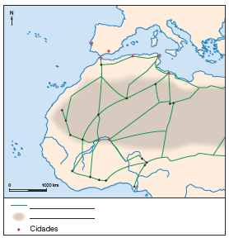 Doc. B

2. Observa atentamente o mapa (doc. B).

2.1 Localiza e escreve nos lugares respetivos:
• Oceano Atlântico • Mar Mediterrâneo • Península Ibérica
• Estreito de Gibraltar • Ceuta • Lisboa

2.2 A partir dos dados apresentados no mapa, justifica a importância económica e estratégica da cidade de Ceuta.
________________________________________________________________________________________
________________________________________________________________________________________
________________________________________________________________________________________
________________________________________________________________________________________

3. Depois de leres com atenção os dois documentos seguintes (docs. C e D), responde às perguntas formuladas.

Doc. C

Eu, infante D. Henrique, duque de Viseu e senhor da Covilhã, faço saber a vós, João Gonçalves Zarco, meu cavaleiro e capitão por mim na minha ilha da Madeira e a outro qualquer a quem este contrato for mostrado, que eu contratei com Diogo de Teive, meu escudeiro, que ele mande aí fazer um engenho de água¹ para nele se fazer açúcar. E que de todo o açúcar que nele fizer me dê a terça parte […]. Albufeira, 5 de dezembro de 1452.

In Silva Marques, Descobrimentos Portugueses.1956

¹ Moinho movido a água onde se esmagava a cana-de-açúcar.

Doc. D

O senhor infante D. Henrique tinha sempre uma quarta parte de todos os escravos que traziam [da costa de África]. Quando passámos o rio de S. Domingos […] vieram os naturais da terra nas suas embarcações e trouxeram-nos as suas mercadorias: […] dentes de elefante e uma porção de malagueta em grão. E aí recebi uma certa quantidade de ouro, em troca das nossas mercadorias, a saber: pano, argolas de cobre, etc.

Diogo Gomes, Relação do Descobrimento da Guiné. Século XV

3.1 Esclarece qual foi o papel do infante D. Henrique no início da expansão portuguesa.
________________________________________________________________________________________
________________________________________________________________________________________
________________________________________________________________________________________
________________________________________________________________________________________

3.2 Explica a importância que teve na economia da Madeira a produção a que o documento C se refere.
________________________________________________________________________________________
________________________________________________________________________________________

3.3 A partir dos dados do documento D, justifica o interesse dos Portugueses pelas viagens de exploração na costa africana.
________________________________________________________________________________________
________________________________________________________________________________________
________________________________________________________________________________________

4. Depois de leres o documento E, responde às questões seguintes.

Doc. E

El-rei D. João II, porque já em vida d’el-rei D. Afonso V, seu pai, tinha a seu cargo o negócio da Guiné¹, sabia como daí vinham ouro, marfim, escravos e outras coisas que enriqueciam o seu reino. [Por outro lado], cada ano se descobriam novas terras e povos, pelo que a esperança do descobrimento da Índia por estes mares cada vez se acendia mais nele.

João de Barros, Ásia.1552

¹ Designação que se dava a toda a costa africana até então explorada.

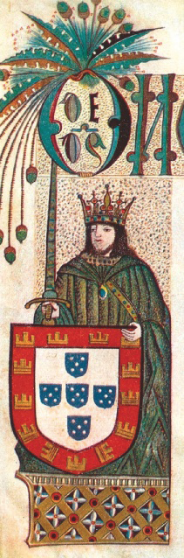
4.1 Segundo o documento E, qual era o objetivo fundamental da política expansionista de D. João II (doc. F)?

______________________________________________________________
______________________________________________________________

4.2 As riquezas a que o documento E se refere podem ter tido alguma influência na concretização desse objetivo? Porquê?

______________________________________________________________
______________________________________________________________
______________________________________________________________
______________________________________________________________
______________________________________________________________
______________________________________________________________
______________________________________________________________
______________________________________________________________
______________________________________________________________
Doc. F D. João II.

5. Lê o documento G e responde.

Doc. G

O rei de Portugal, D. Manuel I, escreve aos reis de Castela:

Muito altos, muito excelentes príncipes e muito poderosos senhores. Sabem Vossas Altezas como, há mais de dois anos, tínhamos mandado Vasco da Gama […] com quatro navios a descobrir pelo oceano fora. Pelos mesmos descobridores que agora a esta cidade [de Lisboa] chegaram, soubemos que acharam e descobriram a Índia e outros reinos, e entraram e navegaram no mar dela, em que acharam grandes cidades de grandes e ricos edifícios, nas quais se faz o comércio de especiarias e pedrarias. Trouxeram já estes descobridores grande quantidade de canela, cravo, gengibre, noz-moscada e pimenta e muita pedraria fina […]. E como sabemos que Vossas Altezas disto hão de receber grande prazer e contentamento, tivémos por bem dar-lhes disso notícia. […] Lisboa, 12 de julho de 1499.

Arquivos Nacionais/Torre do Tombo. Coleção S. Vicente

5.1 Na sua carta, D. Manuel I diz que os reis de Castela iriam «receber grande prazer e contentamento» com a notícia que ele lhes transmitia. Achas que o rei português estava a ser sincero? Explica porquê.
________________________________________________________________________________________
________________________________________________________________________________________
________________________________________________________________________________________
________________________________________________________________________________________

6. Observa a imagem (doc. H) e responde às questões seguintes.

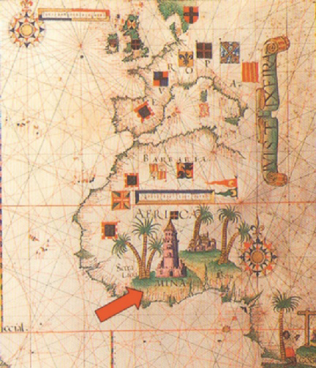

Doc. H A fortaleza da Mina num mapa do século XVI.

6.1 Onde se situava a fortaleza da Mina? Com que objetivo foi construída?
________________________________________________________________________________________
________________________________________________________________________________________
________________________________________________________________________________________
________________________________________________________________________________________

6.2 Como se chamavam esse e outros pontos de apoio que os Portugueses estabeleceram em locais escolhidos do litoral africano e asiático?
________________________________________________________________________________________

7. Compara a colonização portuguesa no Brasil e no Oriente asiático, preenchendo com X os espaços adequados:

CARACTERÍSTICAS DA COLONIZAÇÃO PORTUGUESA | ORIENTE | BRASIL
Foram conquistados apenas portos na zona costeira.
Os Portugueses aproveitaram a rede comercial já existente.
O território começou por ser dividido em capitanias.
Antes da chegada dos Portugueses o território era muito pouco povoado.
Apoiava-se numa vasta rede de feitorias.
O Cristianismo encontrou a resistência de religiões antigas e bem organizadas.
De início os Portugueses não se interessaram muito pelo território.
Antes da colonização havia poucas mercadorias para comerciar.
A concorrência dos Franceses e Espanhóis apressou a colonização.
Era mais um domínio comercial do que territorial.
Os escravos africanos foram um elemento fundamental na colonização.

8. Tendo em atenção o documento I, responde às questões seguintes.

Doc. I

Os nossos chefes [os chefes índios] deram aos Espanhóis taças de ouro, deram-lhes colares de ouro. E, quando lhos deram, os Espanhóis alegraram-se muito, abriu-se-lhes um sorriso no rosto. Como se fossem macacos levantavam o ouro, sentavam-se com gestos de grande contentamento, parecia que se lhes renovava e iluminava o coração. Não há dúvida que desejam ardentemente isto. Não há dúvida que o corpo lhes pede isso, que têm uma fome furiosa disso. Como porcos esfomeados anseiam por ouro.

Testemunho índio (século XVI). Códice Florentino

8.1 Comenta a atitude do autor do testemunho perante o comportamento dos Espanhóis.
________________________________________________________________________________________

8.2 Explica as consequências demográficas que a conquista espanhola teve para as populações índias.
________________________________________________________________________________________
________________________________________________________________________________________
________________________________________________________________________________________
________________________________________________________________________________________

9. Observa o mapa e responde às perguntas a seguir indicadas.

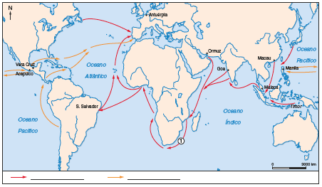

Doc. J

9.1 Completa a legenda do mapa.

9.2 Numera com um 2 a rota que era chamada rota das Índias Ocidentais.

10. Lê o documento K.

Doc. K

Os Portugueses encheram os seus navios com a riqueza das Índias e da Arábia. Ao mesmo tempo, os Castelhanos apoderaram-se de novas terras, cheias de ouro e de prata, e encheram com eles a Espanha […]. Ora é um facto que Portugueses e Espanhóis não podem viver sem a França. São inevitavelmente forçados a comprar-nos o trigo, os tecidos, o papel, os livros e até a marcenaria e outras obras manuais. Vão, por isso, procurar, para nós, o ouro, a prata e as especiarias ao fim do mundo.

J. Bodin, Resposta a Monsieur de Malestroit.1568

10.1 Esclarece o sentido da seguinte frase: «Portugueses e Espanhóis não podem viver sem a França.»
________________________________________________________________________________________
________________________________________________________________________________________
________________________________________________________________________________________
________________________________________________________________________________________

